Подача заявок
Подано 10 заявок на участие в проекте «Народный бюджет»
Инициативные предложения:
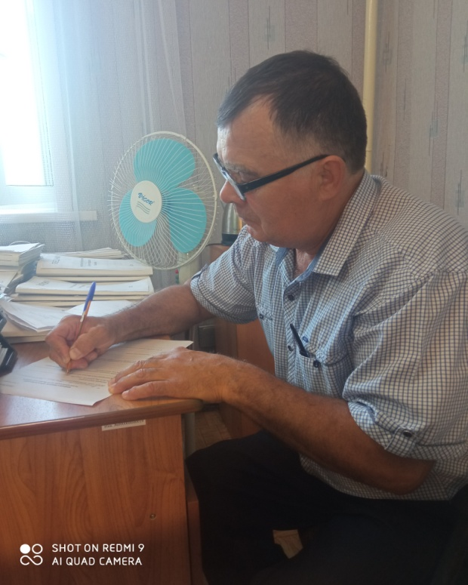
- р.п. Карсун, ул. Тельмана д.26а-13. Детская площадка.
- с. Таволжанка. (дороги). Пер. Коноплянка 600 м.
- с. М. Станичное. Благоустройство кладбища.
- с. Б.Станичное. Детская площадка.
- с. Таволжанка. Ограждение кладбища (лицевая сторона).
- с. Таволжанка, ул. Молодёжная. Детская площадка.
7. с. Краснополка. Благоустройство площадки, на месте старого памятника (укладка плитки в форме звезды) .
8. с. Краснополка. Оформление доски почёта и династий.
9. с. Краснополка. Часовня у кладбища.
10. с. М. Станичное, отсыпка дороги по ул. Молодёжная.


